民办学校招生信息

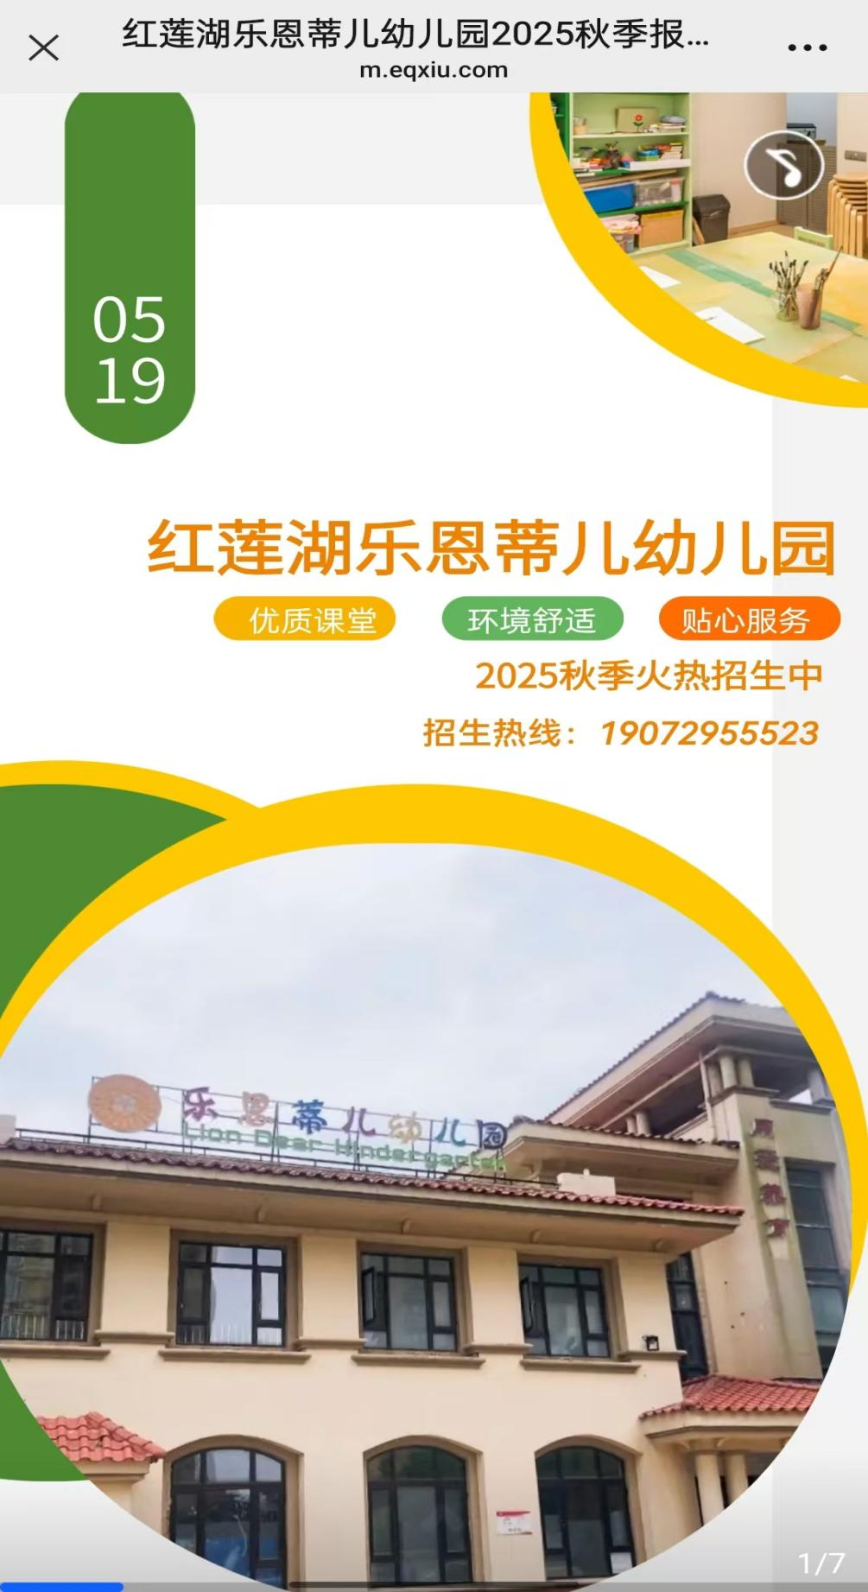

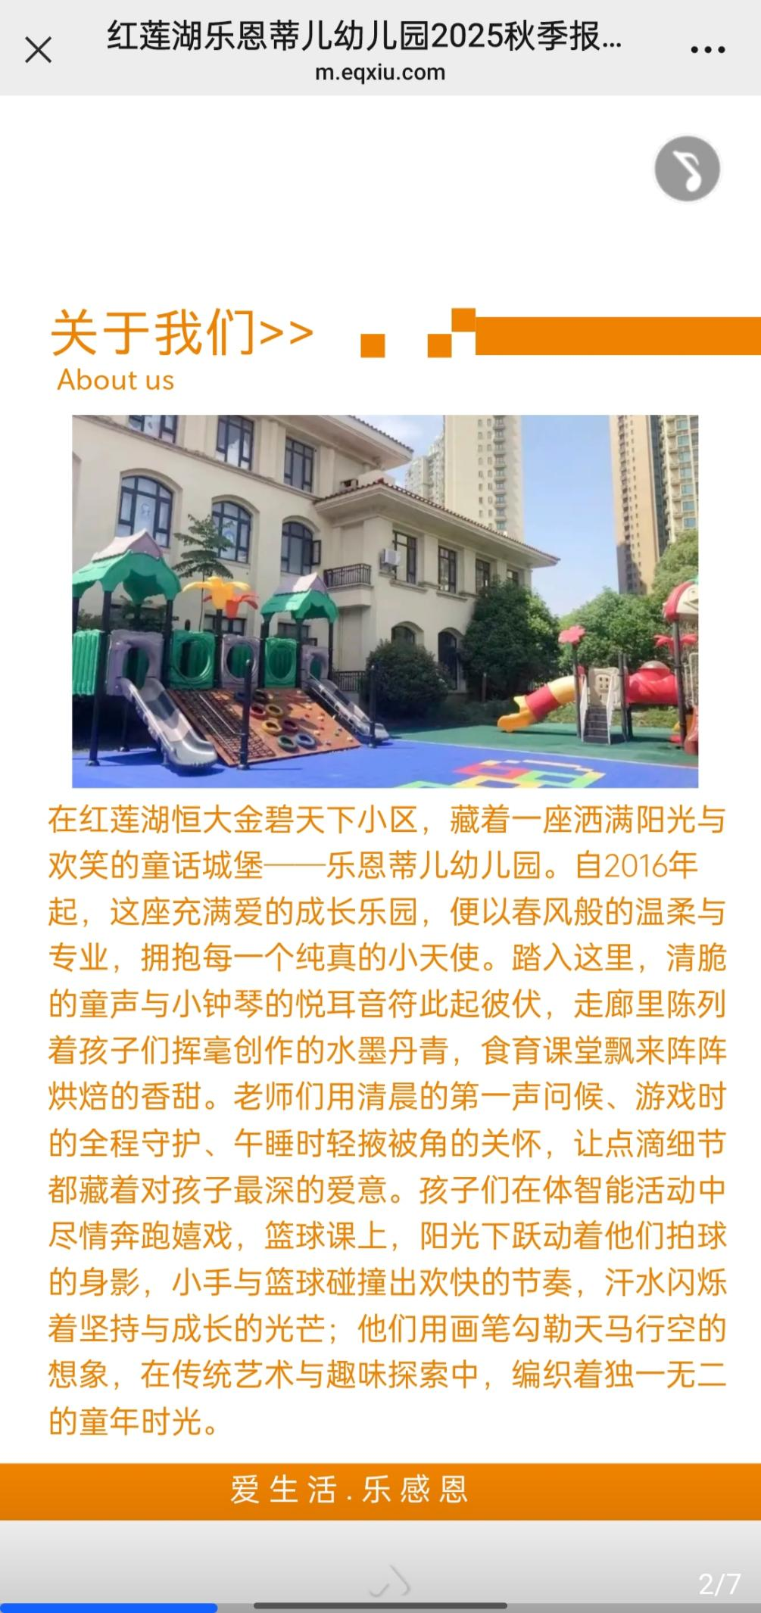
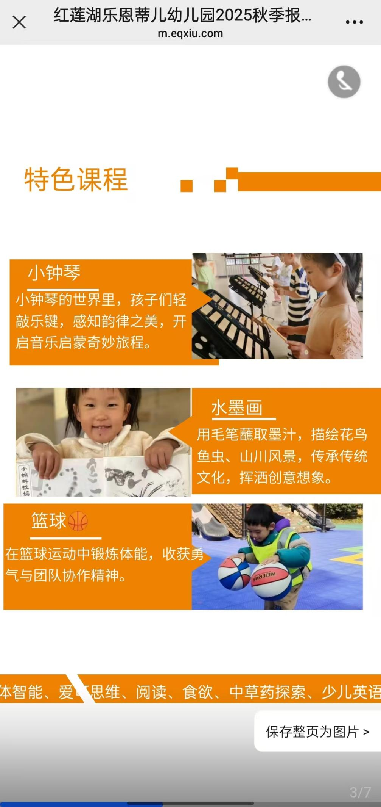

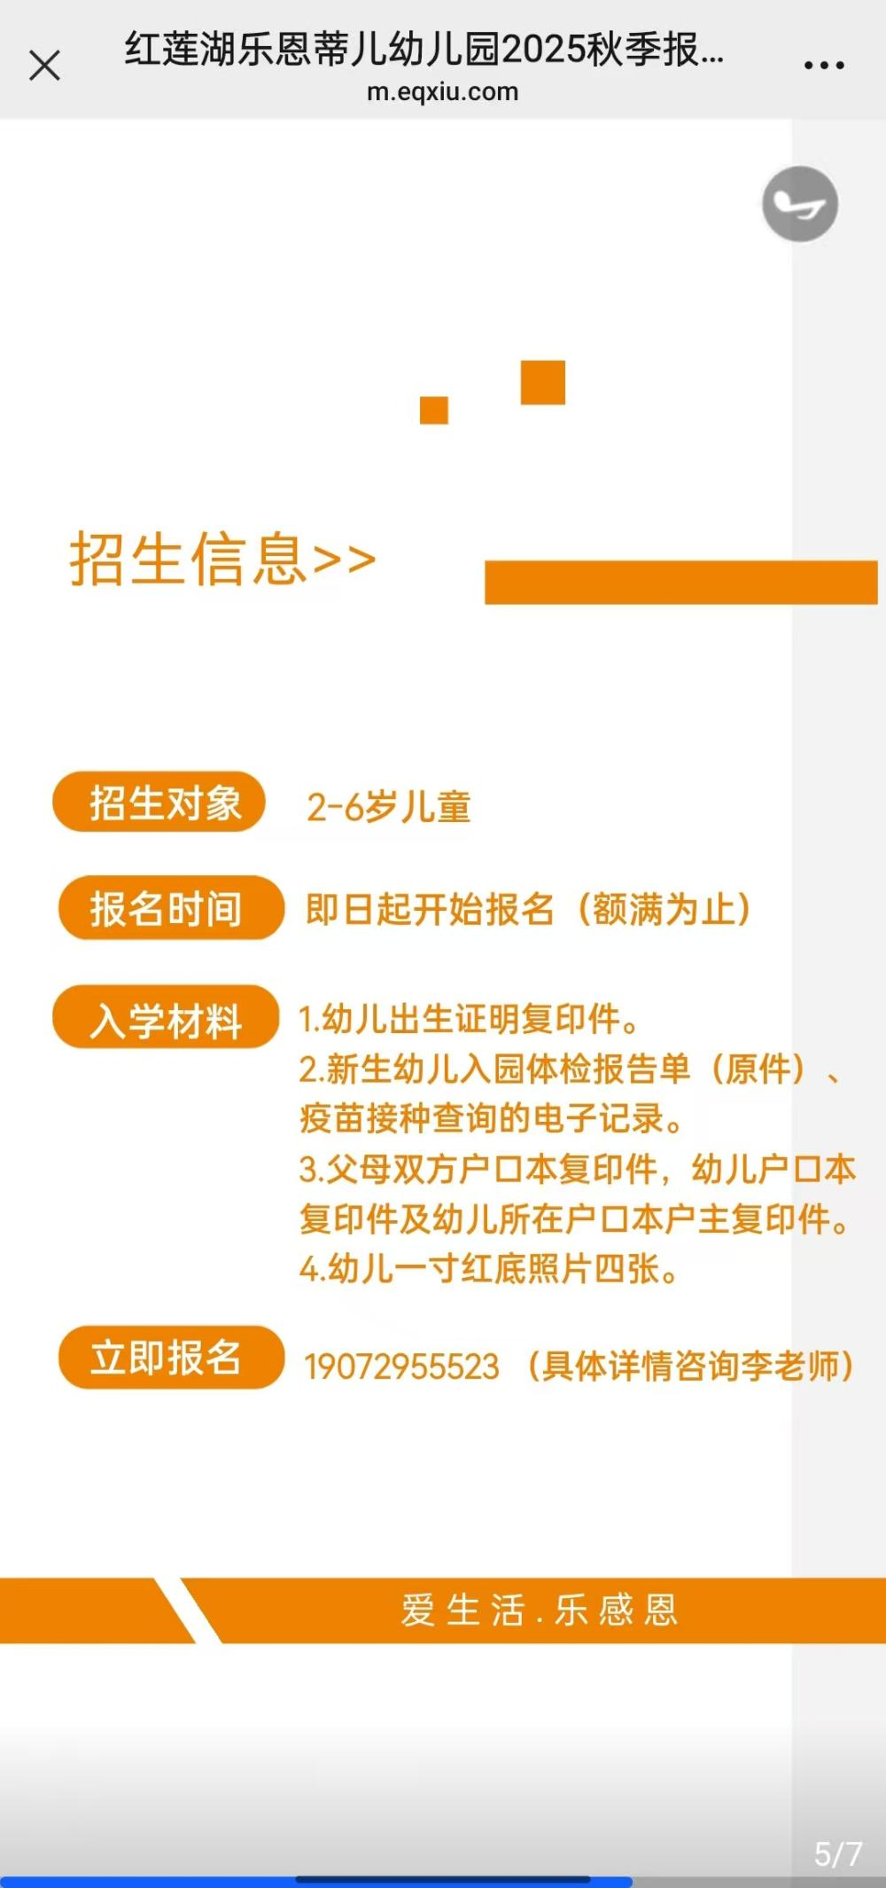
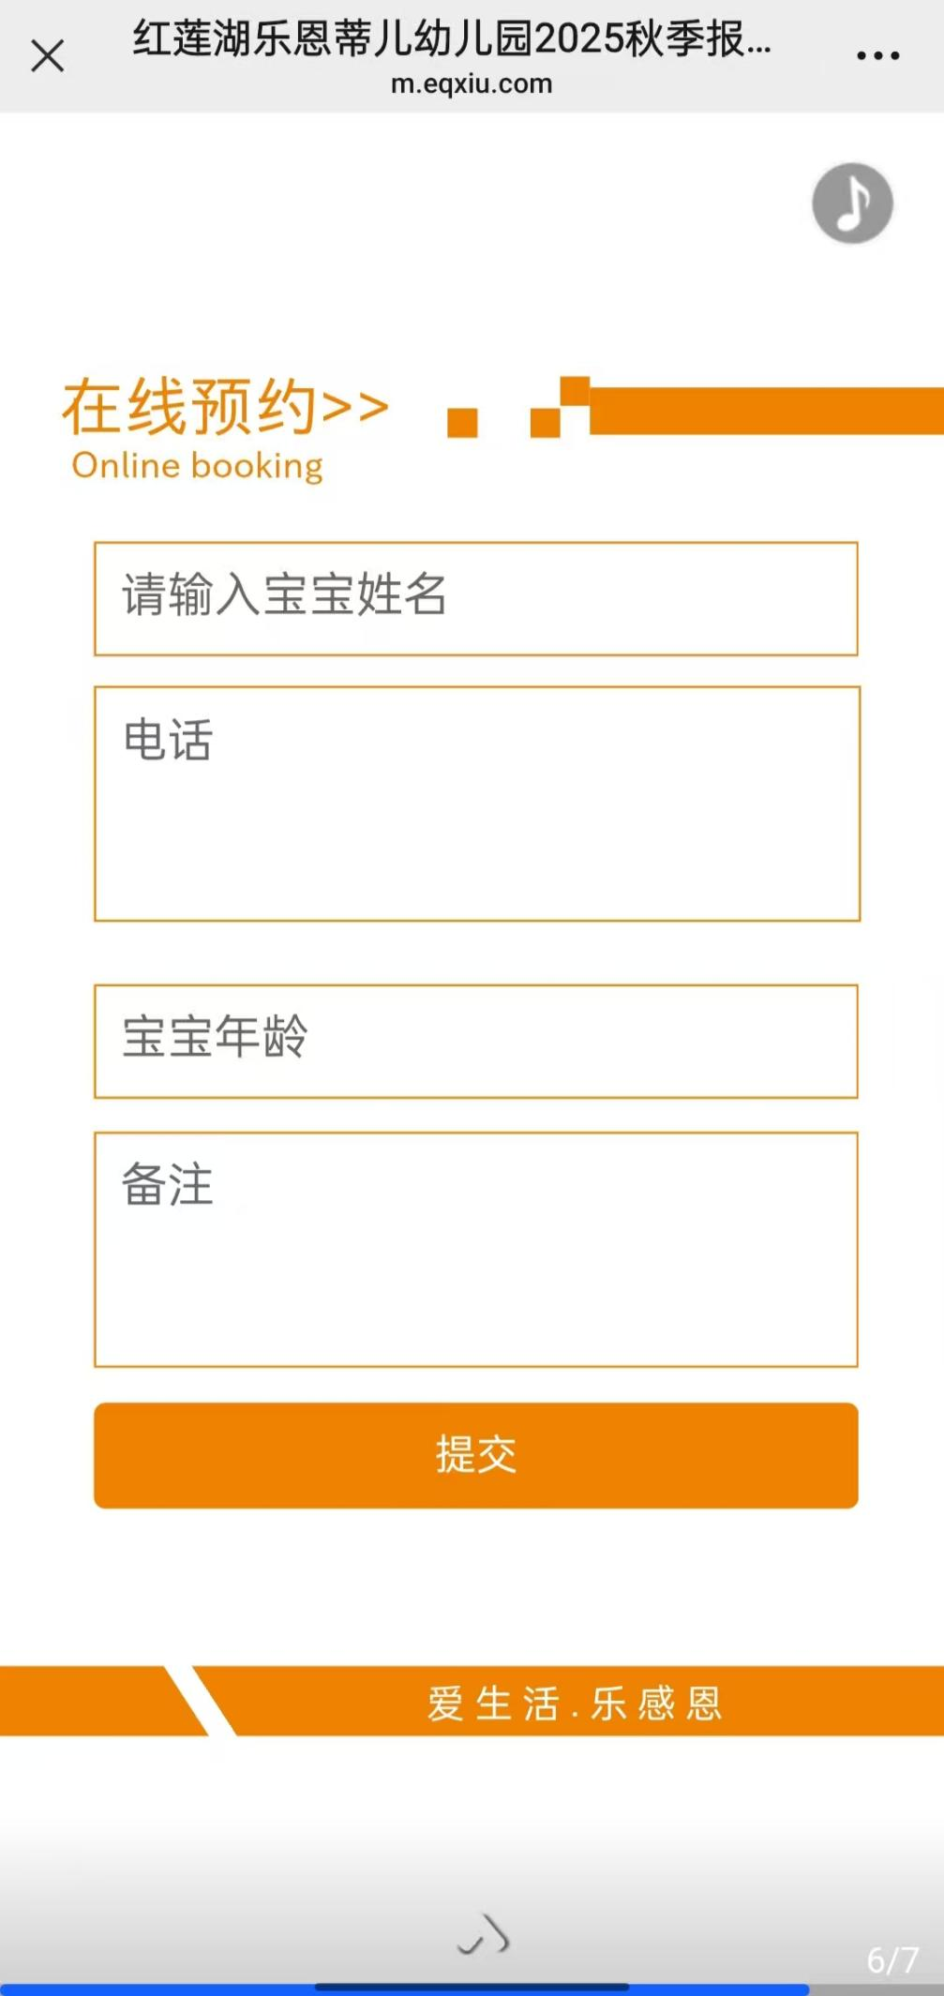
2025年秋季瑞思幼儿园招生简章

瑞思幼儿园开办于2020年，于2022年评为华容区三级普惠性幼儿园，秉承着"家长放心，孩子开心，我们用心"的办园宗旨，充分给予每个孩子发展的权利与空间。
根据《鄂州市教育局关于做好2024年全市幼儿园招生工作的通知》精神,结合我园实际情况,符合招生条件的优先审核录取,现将秋季招生工作相关事项公告如下:
招生原则:
1.坚持公平、公正、公开原则;
2.坚持“就近入学、双向选择”的原则,根根据家长教育观需求，采取就近入园双向选择;
3.先报先得原则,根据年龄段学位情况,顺序录取,满额为止;园所性质:民办三级幼儿园收费标准:
保教费:350元/月/生(学期收取)
伙食费:264元/月/生(学期收取)
其他代办服务性收费据实收取
招生计划:
托班：15人，小班:25人，中班:15人，大班：10人
(如有转出或产生空余学位,将按报名次序依次进行补录)
招生对象:
托班：2021年8月31日前出生，三岁以下幼儿。
小班:2020年9月1至2021年8月31日日期间出生,年满三周岁幼儿。
中班:2019年9月1至2020年8月31日期间出生,年满四周岁幼儿。
大班:2018年9月1至2019年8月31日期间出生,年满五周岁幼儿。
招生范围:华容镇辖区
身体条件:
符合《中华人民共和国卫生部托幼机构管管理办法》规定的入园身体健康条件,具有接受普通教育能力力,可正常参加集体活动的幼儿。报名时间:
2024年8月1至8月15日8:00-17:00
报名地点:华容镇瑞思幼儿园入园方式:家长接送或校车接送

资料准备:
1、户口本原件及复印件(户口主页、父母页、幼儿页);
2、接种证原件及复印件(幼儿信息、接种页)
招生流程:
1、家长带幼儿提供报名资料，现场如实填写入园申请登记表。
2、经审核确定录取名单，通知家长做好准备工作。
3、报名缴费
7 月份后家长即可陪同幼儿到医院进行体检，凭体检合格证明，录取通知书及所需资料于2024年8月20日-27日缴费注册。
补录方式:
按照招生计划，年龄段学位空余数，幼儿园将根据报名次序依次进行补录。
温馨提示:
1、请家长按照报名时间及要求到现场，依次按老师引导填写幼儿详细资料:
2、逾期未缴费报名视为放弃入园资格;

招生热线:13886300320

2025年秋季华容镇恒兴幼儿园招生公告
恒兴幼儿园创建于2014年，坐落于华容镇城东路恒兴华府，是教育局重点扶持发展的幼儿园。我园坚持以“质量为本，服务为宗，环境为先，价值为魂”为办园宗旨，以“让幼教赞美生命”为核心理念，教育以人为本。不断延续探索教育创新，积极学习新的教育理念，加强幼儿园自身特色建设;先后获得“合格幼儿园”、“区一级幼儿园”等优秀称号。
根据《鄂州市教育局关于做好2024年年全市幼儿园招生工作的通知》精神，结合我园实际情况，符合招招生条件的优先审核录取，现将秋季招生工作相关事项公告如下：
招生原则：
1．坚持公平、公正、公开原则；
2．坚持就近入学、双向选择"的原则，根根据家长教育观需求，
采取就近入园双向选择
3．先报先得原则，根据年龄段学位情青况，顺序录取，满额为止；
园所性质：民办一级幼儿园
收费标准：
保教费：425元／月／生（学期收取）
其他代办服务性收费据实收取
招生计划：
小班：15人中班：15人大班10人
（如有转出或产生空余学位，将按报名次序序依次进行补录）
招生对象：
小班：2021年9月1至2022年8月31日日期间出生，年满三周岁幼儿。
中班：2020年9月1至2021年8月31日期间出生，年满四周
岁幼儿。
大班：2019年9月1至2020年8月31日期间出生，年满五周岁幼儿。
招生范围：
华容镇
身体条件：
符合《中华人民共和国卫生部托幼机构管管理办法》规定的入园身体健康条件，具有接受普通教育能力力，可正常参加集体活动的幼儿。
报名时间：
2025年8月1至8月25日8:00-17:00
报名地点：华容镇恒兴幼儿园
入园方式：家长接送、校车接送
资料准备：
1、户口本原件及复印件（户口主页、父母页、幼儿页）;
2、接种证原件及复印件（幼儿信息、接种页）
招生流程：
1、家长带幼儿提供报名资料，现场如实填写入园申请登记表。
2、经审核确定录取名单，通知家长做好准备工作。
3、报名缴费
7 月份后家长即可陪同幼儿到医院进行体检，凭体检合格证明，录取通知书及所需资料于2025年8月26日﹣27日缴费注册。
补录方式：
按照招生计划，年龄段学位空余数，幼儿园将根据报名次序依次进行补录。
温馨提示：
1、请家长按照报名时间及要求到现场，依次按老师引导填写幼儿详细资料；
2、逾期未缴费报名视为放弃入园资格；
咨询电话：18972953968 13657118876
未尽事宜另行通知，我园保留招生解释权。

恒兴幼儿园
二零二五年七月十日

华容镇苗苗幼儿园招生简章

苗苗幼儿园创办于2019年8月，是经华容区教育局正式批准成立的普惠性幼儿园。幼儿园秉承“启智尚美 求真修德”的办园理念，以“弘扬传 统文化，启迪心灵智慧”的办园特色，积极营造自然开放的教育生态 环境，倡导“遵循规律、共享快乐、尊重差异、个性发展”，回归教 育本真，实现幼儿健康快乐成长，为孩子的人生奠定成长的基石。
根据《鄂州市教育局关于做好 2025年全市幼儿园招生工作的通
知》精神，结合我园实际情况，符合招生条件的优先审核录取，现将
秋季招生工作相关事项公告如下：
招生原则：
1.坚持公平、公正、公开原则；
2.坚持“就近入学、双向选择”的原则，根据家长教育观需求，
采取就近入园双向选择；
3.先报先得原则，根据年龄段学位情况，顺序录取，满额为止；
园所性质：民办 普惠性幼儿园
收费标准：
保教费：350 元/月/生 （学期收取）
伙食费：12 元/天/生 （据实收取）
其他代办服务性收费据实收取
招生计划：
小班：20人 中班：25 人
大班 30 人
（如有转出或产生空余学位，将按报名次序依次进行补录）
招生范围：
华容镇区域内
招生对象：
小班：2021 年 9 月 1 至 2024年 8 月 31 日期间出生，年满三周
岁幼儿。
中班：2020 年 9 月 1 至 2021年 8 月 31 日期间出生，年满四周
岁幼儿。
大班：2019年 9 月 1 至 2020 年 8 月 31 日期间出生，年满五周
岁幼儿。
身体条件：
符合《中华人民共和国卫生部托幼机构管理办法》规定的入园身
体健康条件，具有接受普通教育能力，可正常参加集体活动的幼儿。
登记时间：
2025年 8 月 1 0至 8 月 25日 （工作日）
上午 8:30-11:30
下午 2:00-4:30
报名地点：华容镇苗苗幼儿园
入园方式：家长接送
资料准备：
1、户口本原件及复印件（户口主页、父母页、幼儿页）；
2、接种证原件及复印件（幼儿信息、接种页）
招生流程：
1、申请审核
家长带幼儿提供报名资料，现场如实填写入园申请表。
2、审核录取
经审核确定录取名单，家长 8 月 13 日发放《入园通知书》。
3、报名缴费
7 月份后家长即可陪同幼儿到医院进行体检，凭体检合格证明，
录取通知书及所需资料于 2025 年 8 月 26 日-27 日缴费报名。
补录方式：
按照招生计划，年龄段学位空余数，幼儿园将根据报名次序依次
进行补录。
温馨提示：
1、请家长按照报名时间及要求到现场，依次按老师引导填写报
名申请；
2、逾期未领取通知书、未缴费报名视为放弃入园资格；
咨询电话： 15826990018 李老师

未尽事宜另行通知，我园保留招生解释权

招生简章
各位家长小朋友们：
大家好！
带着希望与憧憬，我们迎来了新的起点，新的学期即将开启，作为老师的我们将以满腔的热情积极的投入到工作中去，以爱心、耐心和责任心来拥抱我们的小天使们。
我们幼儿园于2025年 8 月 28 日开始续报名，8月30日至8月31日2天时间送被子到幼儿园里（如果这2天天气好，请各位家长朋友们把宝贝们的被子拿出来晒一下）以便老师们提前做好开学前的准备工作，9月1日正式开学，
开学当天请带上幼儿书包并检查幼儿的书包里是否带有易发生危险的东西，为幼儿准备好备用衣服汗巾。返园前请为宝贝修剪好指甲！不带贵重物品。
在家养成早睡早起的好习惯。
一、招生对象与年龄要求
小班：年满3岁
中班：4~5岁
大班：5~6岁
二、报名所需要准备材料
1、幼儿与父母同户的居民户口本
2、幼儿出生证明
3、预防接种证及预查验证明
4、儿童保健手册或近期体检报告
5、幼儿一寸免冠照片4张
6、父母身份证复印件
报名方式
现场报名
收费标准
温馨提示：
由于今年国家出台政策，大班（2019年9月1日~2020年8月31日）出生的宝宝，享受减免一定的保教费，具体减免多少，等政策下来，再交。
其它班 交费方式可现金，支付宝，微信，交学费时交我或者各主班老师都行，如果是扫码转账的家长一定要备注宝贝们的名字，谢谢各位家长朋友们的积极配合。

华容镇乐贝幼儿园
2025年8月18日

华容区庙岭镇小天才幼儿园2025年秋季学期招生
简章
华容区庙岭镇小天才幼儿园坐落在鄂州市华容区庙岭镇脉岭西街86号，2019年经华容区教育局批准办园许可，2020年被评为区级三级园:2022年被评为区级二级园。我园以“幼儿发展为本”的教育理念，借鉴多元智能理论和快乐教学法，注重幼儿的多元智能发展，根据幼儿的个体差异，充分挖掘幼儿内在潜能，因材施教，培养个性发展。教会幼儿从小学会做人、做事，学会学习、创造，学会交流、合作。
我们用爱心、责任心让孩子们在快乐中收获教育。认真落实《3-6岁儿童学习与发展指南》全面贯彻幼教方针，提高保教质量。让家长们放心，让孩子们在快乐中收获成长。
根据市教育局学前教育招生要求，并结合我园实际，符合招生条件幼儿审核录取，现将招生工作相关事项公告如下：
办园属性：民办
园所等级：二级
招生计划：小班40人 中班5人 大班5人
招生范围：庙岭镇周边居住（家长可自行接送的幼儿）
招生对象：
小班：2022年8月31日—2021年9月1日期间出生，年满三周岁幼儿。
中班：2021年8月31日—2020年9月1日期间出生，年满四周岁幼儿。
大班：2020年8月31日—2019年9月1日期间出生，年满五周岁幼儿。
身体条件：身体健康（无慢性病或传染性疾病，身体肌能等正常），可正常参加集体教学活动的适龄儿童。
报名时间：2025年8月10日—2025年9月1日 上午8：00——下午4：30
收费标准：保教费400元／月／生（学期收取）
伙食费200元／月／生（据实收取）
其他代办服务性收费据实收取
报名资料准备：
1、户口本原件及复印件（户口主页、父母页、幼儿页）
2、儿童出生证（复印件）
3、入园体检健康证明
4、幼儿疫苗接种证查验报告
5、幼儿一寸红底照片4张
报名流程：
1、家长带幼儿入园提供报名资料，现场填写幼儿入园申请表。
2、经审核，8月18日通知家长（入园通知）
3、8月份家长准备幼儿入园体检，合格后，在8月28日— 9月1日进行缴费注册。
4、缴费注册须把报名资料全部带齐，做好学籍录入准备。
报名地点：庙岭镇小天才幼儿园（庙岭镇西街86号）
报名咨询热线：
13476472485（王老师） 15871514815 (张老师） 13995810833（罗老师）
未尽事宜另行通知，我园保留招生解释权。
华容区庙岭镇小天才幼儿园 2025年8月

